24.07.2023 TARİHİNDEN, 28.07.2023 TARİHİNE KADAR 1 HAFTALIK ÇALIŞMA
GÜN | YAPILAN İŞLER | SAYFA NO: | ÇALIŞILAN SAAT:
PAZARTESİ | Not: İhtiyaç halinde, gerektiği kadar sayfa numarası vererek çoğaltınız.  Oryantasyon ve ekip lideri ile tanışma. |  | 08.00 – 17.00
SALI | Bilgisayarın alımı ve kurulumu. |  | 08.00 – 17.00
ÇARŞAMBA | Proje dokükmantasyonu inceleme ve Figma kurulumu. |  | 08.00 – 17.00
PERŞEMBE | Uygulamanın main ekranı oluşturuldu. |  | 08.00 – 17.00
CUMA | Uygulamanın detail ekranı oluşturuldu. |  | 08.00 – 17.00
CUMARTESİ
KISIM: Yazılım Geliştrime / Mobil Programlama |  | TOPLAM SAAT: 45
ÇALIŞMTIĞI İŞYERİ VE KISIM: TUBİTAK BİLGEM - Yazılım Geliştirme / Mobil Programlama
KONTROL EDENİN ÜNVANI:
SOYADI, ADI VE İMZASI:

31.07.2023 TARİHİNDEN, 04.08.2023 TARİHİNE KADAR 1 HAFTALIK ÇALIŞMA
GÜN | YAPILAN İŞLER | SAYFA NO: | ÇALIŞILAN SAAT:
PAZARTESİ | Uygulamanın search result ekranı oluşturuldu. |  | 08.00 – 17.00
SALI | TMDB Api bağlantısı sağlandı ve main ekranında veriler çekildi. |  | 08.00 – 17.00
ÇARŞAMBA | Detail ekranında apiden veriler çekildi. |  | 08.00 – 17.00
PERŞEMBE | Search result ekranında apiden veriler çekildi. |  | 08.00 – 17.00
CUMA | Uygulamanın cast ekranı oluşturuldu. |  | 08.00 – 17.00
CUMARTESİ
KISIM: Yazılım Geliştrime / Mobil Programlama |  | TOPLAM SAAT: 45
ÇALIŞMTIĞI İŞYERİ VE KISIM: TUBİTAK BİLGEM - Yazılım Geliştirme / Mobil Programlama
KONTROL EDENİN ÜNVANI:
SOYADI, ADI VE İMZASI:

07.08.2023 TARİHİNDEN, 11.08.2023 TARİHİNE KADAR 1 HAFTALIK ÇALIŞMA
GÜN | YAPILAN İŞLER | SAYFA NO: | ÇALIŞILAN SAAT:
PAZARTESİ | Not: İhtiyaç halinde, gerektiği kadar sayfa numarası vererek çoğaltınız.  Cast ekranında apiden veriler çekildi. |  | 08.00 – 17.00
SALI | Staj sorumluma proje sunumu. |  | 08.00 – 17.00
ÇARŞAMBA | Uygulama çalışırken internet bağlantısının kopmasına karşın denetleyici oluşturuldu. |  | 08.00 – 17.00
PERŞEMBE | Uygulamanın login ve signup ekranı oluşturuldu. |  | 08.00 – 17.00
CUMA | SQLite ile veritabanı oluşturuldu ve kullanıcı bilgileri accounts tablosunda tutuldu. |  | 08.00 – 17.00
CUMARTESİ
KISIM: Yazılım Geliştrime / Mobil Programlama |  | TOPLAM SAAT: 45
ÇALIŞMTIĞI İŞYERİ VE KISIM: TUBİTAK BİLGEM - Yazılım Geliştirme / Mobil Programlama
KONTROL EDENİN ÜNVANI:
SOYADI, ADI VE İMZASI:

14.08.2023 TARİHİNDEN, 18.08.2023 TARİHİNE KADAR 1 HAFTALIK ÇALIŞMA
GÜN | YAPILAN İŞLER | SAYFA NO: | ÇALIŞILAN SAAT:
PAZARTESİ | Uygulamanın account ekranı oluşturuldu. |  | 08.00 – 17.00
SALI | Acconut ekranı içersinde kullanıcının galeri ve kamera ile resim eklenmesi sağlandı. |  | 08.00 – 17.00
ÇARŞAMBA | Galeriden eklenen veya kamera ile çekilen resmin veritabanına eklenmesi sağlandı. |  | 08.00 – 17.00
PERŞEMBE | Account ekranı içerisinde kullanıcını bilgilerini güncellemesi sağlandı. |  | 08.00 – 17.00
CUMA | Kullanıcılar giriş yaparken ya da hesap açarken istenilen girdilere regex kontrolü eklendi. |  | 08.00 – 17.00
CUMARTESİ
KISIM: Yazılım Geliştrime / Mobil Programlama |  | TOPLAM SAAT: 45
ÇALIŞMTIĞI İŞYERİ VE KISIM: TUBİTAK BİLGEM - Yazılım Geliştirme / Mobil Programlama
KONTROL EDENİN ÜNVANI:
SOYADI, ADI VE İMZASI:

21.08.2023 TARİHİNDEN, 25.08.2023 TARİHİNE KADAR 1 HAFTALIK ÇALIŞMA
GÜN | YAPILAN İŞLER | SAYFA NO: | ÇALIŞILAN SAAT:
PAZARTESİ | Not: İhtiyaç halinde, gerektiği kadar sayfa numarası vererek çoğaltınız.  Uygulamanın dilini değiştirme işlemi. |  | 08.00 – 17.00
SALI | API’de liste oluşturma isteği oluşturuldu. |  | 08.00 – 17.00
ÇARŞAMBA | API’de listeye film ekleme isteği oluşturuldu. |  | 08.00 – 17.00
PERŞEMBE | API’de listeden film silme isteği oluşturuldu. |  | 08.00 – 17.00
CUMA | Proje sunumu. |  | 08.00 – 17.00
CUMARTESİ
KISIM: Yazılım Geliştrime / Mobil Programlama |  | TOPLAM SAAT: 45
ÇALIŞMTIĞI İŞYERİ VE KISIM: TUBİTAK BİLGEM – Yazılım Geliştirme / Mobil Programlama
KONTROL EDENİN ÜNVANI:
SOYADI, ADI VE İMZASI:

24.07.2023 TARİHİNDEN, 28.07.2023 TARİHİNE KADAR 1 HAFTALIK ÇALIŞMA
Not: İhtiyaç halinde, gerektiği kadar sayfa numarası vererek çoğaltınız.
KISIM: Yazılım Geliştirme / Mobil Programlama | TARİH:24.07.2023
YAPILAN İŞ: Oryantasyon ve ekip lideri ile tanışma.
Bugün TÜBİTAK BİLGEM’de ilk staj günüm. Türkiye Bilimsel ve Teknolojik Araştırma Kurumu (TÜBİTAK), Türkiye’de bilim ve teknolojiyi teşvik etme, yönlendirme ve popülerleştirmeyi amaçlayan, Sanayi ve Teknoloji Bakanlığını ilgili kuruluşlarından olup özel hukuk hükümlerine tâbidir.

TÜBİTAK Bilişim ve Bilgi Güvenliği İleri Teknolojiler Araştırma Merkezi (BİLGEM), bilişim, bilgi güvenliği ve ileri elektronik alanlarında gerçekleştirdiği çalışmalarla ülkemizin ihtiyaçlarına yenilikçi ve millî çözümler üreten Ar-Ge merkezidir.

Stajın ilk gününde bütün stajyerlere oryantasyon eğitimi verildi. Bu eğitimde TÜBİTAK’ın vizyonundan, geliştirdiği ve geliştirmekte olduğu projelerden bahsedildi. TÜBİTAK Gebze yerleşkesinin büyüklüğünden ve bu yerleşkede yer alan enstitüler (MAM, UME, BİLGEM, TÜSSİDE, MARTEK) hakkında bilgiler verildi. BİLGEM’de çalışan bazı mühendisler tarafında birimleri (örn: Siber Güvenlik) hakkında bilgiler verildi. Son olarak iş sağlığı öneminden ve servisler hakkında bilgiler verildi. Oryantasyon sonunda stajyerlere giriş çıkış kartı verildi ve birim sorumlumuz tarafından çalışma alanımıza gittik.

Ben BTE bölümü altında Yazılım Geliştirme birimine atandım. Çalışma alanımıza geldiğimde Yazılım Geliştirme proje sorumlumuz tarafından karşılandık. Kendisi bütün stajyerlerle ayrı ayrı beş dakikalık kısa bir görüşme yaptı. Bu görüşmede bana daha önce yapmış olduğum projelerimin olup olmadığı sordu. Kendisine Android Studio’da yetkin olduğumdan bahsettim ve beni Mobil Programlama alanında çalışma yürüteceğimi ve staj sorumlum ile ertesi gün tanışacağımı söyledi.
KONTROL SONUCU:
Kocaeli Üniversitesi MühendislikFakültesi

24.07.2023 TARİHİNDEN, 28.07.2023 TARİHİNE KADAR 1 HAFTALIK ÇALIŞMA
Not: İhtiyaç halinde, gerektiği kadar sayfa numarası vererek çoğaltınız.
KISIM: Yazılım Geliştirme / Mobil Programlama | TARİH:25.07.2023
YAPILAN İŞ: Bilgisayar alımı ve kurulumu.
Bugün birim sorumlusu tarafından stajyerlere bilgisayarları verildi. Bilgisayarlara alanımızın gerektirdiği programları kurabileceğimiz söylendi. Gün içerisinde tubitak.gov.tr hesabımızın, Mattermost (Burada mühendislerin iletişimi sağladığı çevrimiçi sohbet hizmeti) hesabımızın ve bütün kurslara erişimimizin olduğu Udemy hesabımızın bizlere mail ile iletileceğini söylendi.

Çalışma alanıma geçtiğimde staj sorumlum Muhammed Emin OKUMUŞ ile tanıştım. Kendisi Android Studio’da Java ile geliştirme yapacağımı söyledi Ve yapmam gereken projeyi yarın mail olarak atacağını söyledi. Herhangi bir sorum olduğunda kendisine gelebileceğimi söyledi ve iletişim bilgilerini bıraktı.

Staj sorumlum ile tanışmamdan sonra bilgisayarıma gerekli programların kurulumunu gerçekleştirdim. Hesaplarımızın bilgileri ve nasıl kullanabileceğimiz hakkındaki mail geldiği zaman hesaplarımı oluşturdum.
KONTROL SONUCU:
Kocaeli Üniversitesi MühendislikFakültesi

24.07.2023 TARİHİNDEN, 28.07.2023 TARİHİNE KADAR 1 HAFTALIK ÇALIŞMA
Not: İhtiyaç halinde, gerektiği kadar sayfa numarası vererek çoğaltınız.
KISIM: Yazılım Geliştirme / Mobil Programlama | TARİH:26.07.2023
YAPILAN İŞ: Proje dokümantasyonu inceleme ve Figma kurulumu.
Bugün staj sorumlum tarafından gerçekleştirmem gereken proje hakkında bir mail geldi. MUVİME projesi ile 3 ekrandan oluşan (Main, Detail, Search Result) bir TheMovieDb.org klonu oluşturulması istendi. Bu 3 ekranın arayüzünün geliştirilmesi ve API entegrasyonu ile kodlanması istendi. Projenin isterleri ve ekranların arayüz tasarımları Figma uygulamasında gösterildi.

Figma, macOS ve Windows için masaüstü uygulamaları tarafından etkinleştirilen ek çevrimdışı özelliklerle, web tabanlı bir vektör grafik düzenleyici ve prototip oluşturma aracıdır. Android ve iOS için Figma Mirror yardımcı uygulamaları, Figma prototiplerinin mobil cihazlarda görüntülenmesini sağlar.

Bu bilgiler ışığında bir yol haritası belirlemeye çalıştım. Öncelikle ekranların arayüzlerini Figma yardımıyla oluşturmaya sonrasında API bağlantısını sağlayarak verilerin çekilmesine karar verdim. Daha önce Andorid Studio’da Java kullanarak proje yapmıştım ama API bağlantısı ile veri çekme konusunda bilgim yoktu. Bunu için biraz araştırma yaptım. Araştırmam sonucunda Volley veya Retrofit kütüphanesini kullanarak API’den veri çekebileceğimi öğrendim. Bu aşamada araştırmam sonucu Retrofit kütüphanesinin daha hızlı ve etkili olduğunu gördüm ve Retrofit kütüphanesini kullanamaya karar verdim.
KONTROL SONUCU:
Kocaeli Üniversitesi MühendislikFakültesi

24.07.2023 TARİHİNDEN, 28.07.2023 TARİHİNE KADAR 1 HAFTALIK ÇALIŞMA
Not: İhtiyaç halinde, gerektiği kadar sayfa numarası vererek çoğaltınız.
KISIM: Yazılım Geliştirme / Mobil Programlama | TARİH:27.07.2023
YAPILAN İŞ: Uygulamanın main ekranı oluşturuldu.
Bugün projenin main ekranını oluşturdum. Tek bir activity içerisinde fragmentler ile 3 ekranı da oluşturmaya karar verdim. Her seferinde yeni bir ekran oluşturmaktansa tek bir ekran üzerinde görünümleri döndürmenin daha etkili olacağını düşündüm.

Bunun ışığında MainActivityi en üstte toolbar ve hemen altında FrameLayout olacak şekilde tasarladım. Toolbarda Sol köşede TexView ile uygulamanın adı olan MUVİME yazısı, sağ köşede ise ilerleyen günlerde oluşturacağımız uygulamaya giriş yapan kullanıcının bilgilerinin yer alacağı Account ekranına geçmemizi sağlayacak olan ImageButton tasarladım. FrameLayout ise oluşturulacak olan fragmentların gösterileceği çerçeveyi temsil ediyor.

MainActivity’i oluşturduktan sonra FrameLayoutta gösterilecek olan fragmentları oluşturmaya başladım. İlk olarak MainFragmentla başladım. Kullanıcının film araması yapabileceği EditText ekledim. Search butonuna tıklanıldığında EditTextte yazmış olduğu kelime ile API’den search isteği alınacak ve filmler SearchResult ekranında listelenecek. API bağlantısı sağlandığı zaman popular, top rated vs. filmleri listelemek için ne kullanacağımı düşündüm. ListView yapısını kullanmıştım ama yukarıdan aşağı doğru listeleme yapıyor. Bu yüzden biraz araştırma yaptım ve ReyclerView yapısını öğrendim ve kullanmaya karar verdim. Öncelikle build.gradle’da kütüphaneyi implement ettim ve MainFragment’e ekledim.

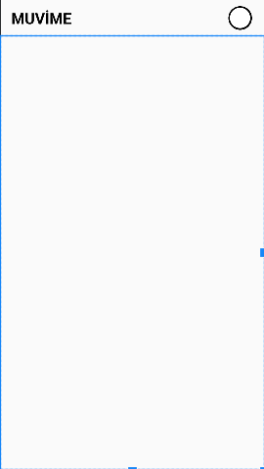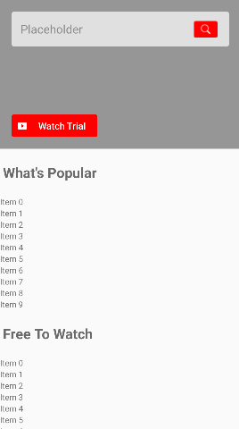
MainActivity MainFragment
KONTROL SONUCU:
Kocaeli Üniversitesi MühendislikFakültesi

24.07.2023 TARİHİNDEN, 28.07.2023 TARİHİNE KADAR 1 HAFTALIK ÇALIŞMA
Not: İhtiyaç halinde, gerektiği kadar sayfa numarası vererek çoğaltınız.
KISIM: Yazılım Geliştirme / Mobil Programlama | TARİH:28.07.2023
YAPILAN İŞ: Uygulamanın detail ekranı oluşturuldu.
Bugün projenin detail ekranını oluşturdum. Bu ekranda kişi istediği filme tıkladığında bu filmin detayları yer alacak. Bir LinearLayout oluşturdum ve arkaplanını filmin posteri gelecek şekilde tasarladım. LinearLayout içerisinde solda filmin fotoğrafı sağda ise filmin adı, vizyon tarihi, kategorisi, uzunluğu ve özeti yer alacak. Bunların altında ise film yönetmeni ve yazarlarının yer almasını istedim. Bütün bu bilgiler API bağlantısı sağlandığında API’den çekilip gerekli yerlere bilgileri yazdıracağım.

LinearLayout altında filmin oyuncu kadrosunu listelemem gerekiyordu. Bunun için dün öğrendiğim ReyclerView yapısını kullandım. Bunun altında da detay sayfasına geldiğimiz filme benzer filmlerin listeleneceği ReyclerView yapısını oluşturdum. Yine bütün bu bilgiler API bağlantısı sağlandığında API’den çekilip gösterilecek.

ReyclerView’de listelenecek oyuncuların cast_card (.xml) yapısını oluşturmaya karar verdim. Yine LinearLayout içerisinde solda oyuncunun resmi olacak şekilde tasarladım. Sağda ise oyuncunun adı ve filmde oynadığı karakterin adı olacak şekilde .xml dosyasını oluşturdum.

API’den bilgiler çekileceği zaman oyuncunu bilgilerini tutacak olan Cast modelini oluşturdum. Bu modelde oyuncunun bütün bilgilerinin tutacak olan değişkenleri oluşturdum. Son olarak değişkenlerin getter and setter metodlarını oluşturdum ve modelin constructorını oluşturdum.

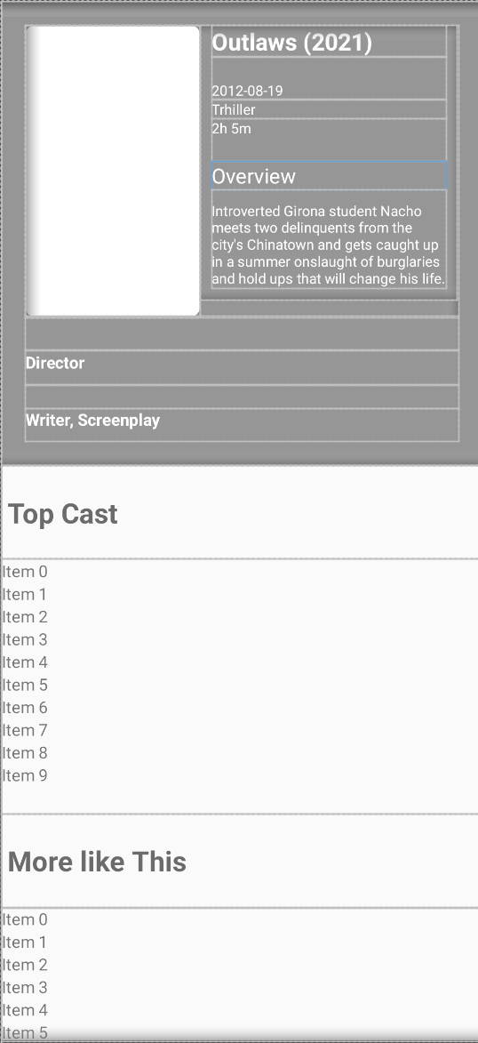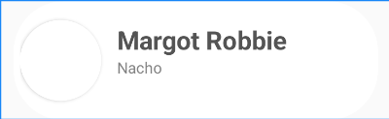
DetailFragment cast_card
KONTROL SONUCU:
Kocaeli Üniversitesi MühendislikFakültesi

31.07.2023 TARİHİNDEN, 04.08.2023 TARİHİNE KADAR 1 HAFTALIK ÇALIŞMA
Not: İhtiyaç halinde, gerektiği kadar sayfa numarası vererek çoğaltınız.
KISIM: Yazılım Geliştirme / Mobil Programlama | TARİH:31.07.2023
YAPILAN İŞ: Uygulamanın search result ekranı oluşturuldu.
Bugün uygulamanın search result ekranını oluşturdum. Bu ekranda kullanıcının main ekranında bulunan EditTextten yapmış olduğu aramanın sonuçları listelenecek.

Öncelikle kullanıcının tekrar arama yapması için main ekranında olduğı gibi TextView ekledim, kullanıcı search butonuna tıkladığı zaman tekrar arama yapabilecek. Bunun altında API bağlantısı sağlandığında API’den çekeceğimiz arama sonuçlarını listeleyecek olan ReyclerView yapısı oluşturdum.

ReyclerView’da listelenecek filmlerin, aynı oyuncularda (cast_card.xml) olduğu gibi movie_card (.xml) yapısını oluşturmaya karar verdim. Öncelikle LinearLayout içerisinde filmin resminin yer alacağı ImageViewi oluşturdum. Bunun altında filmin adının, vizyon tarihinin ve izleyenler tarafından aldığı puanın yer alacağı TextViewleri oluşturdum. API bağlantısı sağlandığı zaman API’den veriler çekilecek ve ReyclerViewde filmler listelenecek.

API’den bilgiler çekileceği zaman filmlerin bilgilerini tutacak olan Movie modelini oluşturdum. Bu modelde filmin bütün bilgilerinin tutacak olan değişkenleri oluşturdum. Son olarak değişkenlerin getter and setter metodlarını oluşturdum ve modelin constructorını oluşturdum.

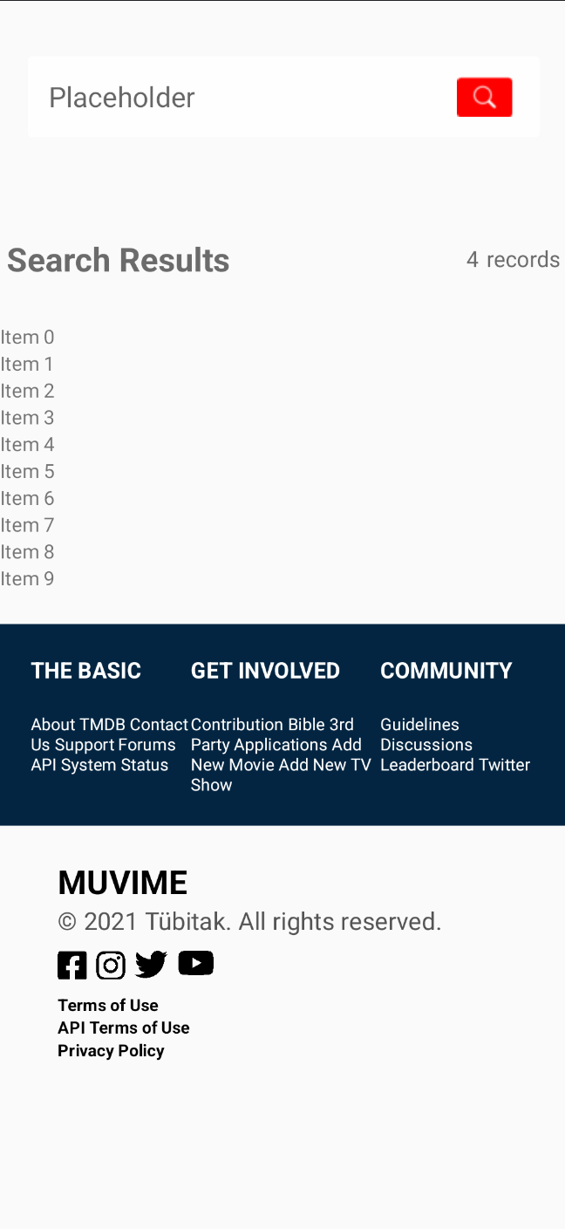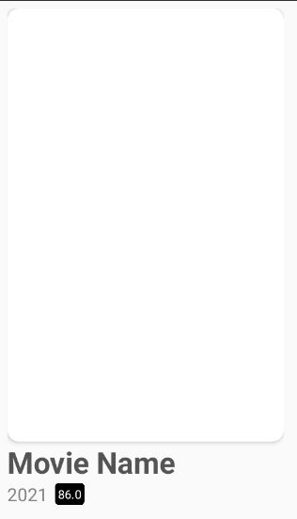
SearchResultFragment movie_card
KONTROL SONUCU:
Kocaeli Üniversitesi MühendislikFakültesi

31.07.2023 TARİHİNDEN, 04.08.2023 TARİHİNE KADAR 1 HAFTALIK ÇALIŞMA
Not: İhtiyaç halinde, gerektiği kadar sayfa numarası vererek çoğaltınız.
KISIM: Yazılım Geliştirme / Mobil Programlama | TARİH:01.08.2023
YAPILAN İŞ: TMDB API bağlantısı sağlandı ve main ekranında veriler çekildi
Bütün ekranları oluşturduğum için artık API bağlantısına geçmem gerektiğini düşündüm. Daha önceden Retrofit kütüphanesini kullanmaya karar vermiştim ama daha önce kullanmadığım için ne yapmam gerektiğini bilmiyordum. Bu yüzden biraz araştırma yaptım.

Öncelikle Retrofit kütüphanesini, Json parse işlemlerini yapmaya yardımcı Gson kütüphanesini ve observable pattern üzerine kurulu asenkron işlemler için kullanılan RxJava kütüphanesini implement ettim.

Öncelikle çağrı yapabilmek için Retrofit nesenesi oluşturulması gerekiyor. Bunun için kütüphane bizden bazı değerler istiyor. API’nın temel URL’si (kullandığımız API URL’si = https://api.themoviedb.org/3/), RxJava çağrı adaptörü ve Gson dönüşüm için dönüştürücü. Bu değerleri verdiğimiz zaman build() ile Retroit nesnesi oluşturdum.

Bundan sonra MovieApiService interafce sınıfını oluşturdum. Bu sınıfta belirtilen URL sonuna çekmek istediğimiz verilere göre API çağrısı yapmamızı sağlayacak. @GET("movie/popular") Observable<MovieResponse> getPopularMovies( @Query("api_key") String apiKey, @Query("language") String language);. Bu örnekte URL sonuna “movie/popular” eklenerek popüler filmleri getiren çağrı oluşturulur. "api_key" ve "language" sorgu parametreleri ile API anahtarı ve dil belirtilir. MovieResponse API yanıtını temsil eder. MovieResponse bize dün oluşturduğumuz Movie modelinde liste döndürür. Bu liste popüler filmler listesidir.

Çağrı yapıldığı zaman verileri çekebiliyorum ama RecyclerView’da bunu gösteremiyorum. Bunun için MovieAdapter oluşturdum. MovieAdapter, RecyclerView içinde görüntülemek istediğiniz öğeleri yönetir ve bu öğeleri görüntülemek için gerekli düzenlemeleri yapar. Çektiğim filmlerin bilgilerini movie_card ile gösterip MovieAdapter ile RecyclerView ekledim ve listeledim.
Aynı zamanda MovieAdapter ile RecylerView içindeki filmlere tıklanıldığı zaman detail ekranına yönelendirmesini sağladım. Detail ekranına geçerken Bundle ile filmin id’sini veriyorum. Id ile filmin bilgilerini daha detaylı API’den çekebilicem.
KONTROL SONUCU:
Kocaeli Üniversitesi MühendislikFakültesi

31.07.2023 TARİHİNDEN, 04.08.2023 TARİHİNE KADAR 1 HAFTALIK ÇALIŞMA
Not: İhtiyaç halinde, gerektiği kadar sayfa numarası vererek çoğaltınız.
KISIM: Yazılım Geliştirme / Mobil Programlama | TARİH:02.08.2023
YAPILAN İŞ: Detail ekranında API’den veriler çekildi.
Dün main ekranına filmleri RecyclerView içersinde listelemiştim ve tıklanıldığı zaman detail ekranına yönlendirmitrim. Bugün de detail ekranında filmin bilgilerini API’den çektim ve ekranda gösterdim.

Öncelikle çağrı yapabilmek için Retrofit nesenesi oluşturulması gerekiyor. Bunun için kütüphane bizden bazı değerler istiyor. API’nın temel URL’si (kullandığımız API URL’si = https://api.themoviedb.org/3/), RxJava çağrı adaptörü ve Gson dönüşüm için dönüştürücü. Bu değerleri verdiğimiz zaman build() ile Retroit nesnesi oluşturdum.

Bundan sonra MovieApiService içerisinde @GET("movie/{movie_id}") Observable<Movie> getMovieDetails( @Path("movie_id") int movieId, @Query("api_key") String apiKey, @Query("language") String language ); ile id’si verilen filmin detaylarını getiren API çağrısı oluşturdum. "api_key" ve "language" sorgu parametreleri ile API anahtarı ve dil belirtilir. Çağrıda Movie API yanıtını temsil eder.

Bundle ile deatil ekranına filmin id’sini vermiştim. Bundle’dan bu bilgiyi alıp çağrı oluşturdum ve filmin detaylarını retrofit ile API’den çektim. Detail ekranının .xml dosyasında oluşturduğum gerekli yerler API’den çektiğim verileri ekledim. API’den filmin resmin ve poster fotoğrafının urlsinide çekiyorum bunları kullanabilmek için Glide kütüphanesini kullanmaya karar verdim. Öncelikle Glide kütüphanesini implement ettim. Main URL (https://image.tmdb.org/t/p/original) sonuna API’den çektiğim fotoğraf URL’isin ekleyip Glide ile oluşturduğum ImageView’lere yükledim.
KONTROL SONUCU:
Kocaeli Üniversitesi MühendislikFakültesi

31.07.2023 TARİHİNDEN, 04.08.2023 TARİHİNE KADAR 1 HAFTALIK ÇALIŞMA
Not: İhtiyaç halinde, gerektiği kadar sayfa numarası vererek çoğaltınız.
KISIM: Yazılım Geliştirme / Mobil Programlama | TARİH:03.08.2023
YAPILAN İŞ: Search result ekranında API’den veriler çekildi
Bugün main ekranında arama yapıldığında search result ekranında sonuçları listelenebilmesi için API çağrısı yaptım.

Öncelikle çağrı yapabilmek için Retrofit nesenesi oluşturulması gerekiyor. Bunun için kütüphane bizden bazı değerler istiyor. API’nın temel URL’si (kullandığımız API URL’si = https://api.themoviedb.org/3/), RxJava çağrı adaptörü ve Gson dönüşüm için dönüştürücü. Bu değerleri verdiğimiz zaman build() ile Retroit nesnesi oluşturdum.

Bundan sonra MovieApiService içerisinde @GET("search/movie") Observable<MovieResponse> getMovieSearch( @Query("query") String query, @Query("api_key") String apiKey, @Query("language") String language ); ile kullanıcının girdiği texte göre arama yapıp listeleme yapan API çağrısını oluşturdum. "query", "api_key" ve "language" sorgu parametreleri ile arama terimi, API anahtarı ve dil belirtilir. MovieResponse API yanıtını temsil eder. MovieResponse bize oluşturduğumuz Movie modelinde liste döndürür. Bu liste kullanıcın girmiş olduğu texte göre arama yapıp getirilen filmler listesidir.

Search result ekranında API çağrısı oluşturup kullanıcın girdiği text değerine göre getirilen filmlerin bilgilerini çektim. Çektiğim filmlerin bilgilerini MovieAdapter ile RecyclerView’e ekledim. Kullanıcı dilerse RecyclerView’da litelene filmlere tıklayarak dün oluşturduğum detail ekranına giderek filmin bilgilerini detaylı olarak öğrenebilir.

Kullanıcı dilerse serach result ekranında oluşturmuş olduğum EditText ile tekrar arama yapabilir. Yukarıda anlattığım adımlar tekrarlanır ve MovieAdapter ile RecylerView güncellenir.

KONTROL SONUCU:
Kocaeli Üniversitesi MühendislikFakültesi

31.07.2023 TARİHİNDEN, 04.08.2023 TARİHİNE KADAR 1 HAFTALIK ÇALIŞMA
Not: İhtiyaç halinde, gerektiği kadar sayfa numarası vererek çoğaltınız.
KISIM: Yazılım Geliştirme / Mobil Programlama | TARİH:04.08.2023
YAPILAN İŞ: Uygulamanın cast ekranı oluşturuldu.
Bugün uygulamanın cast ekranını oluşturdum. Detail ekranında oluşturduğum filmin oyuncularının listeleneceği RecyclerView’da itemlere tıklanıldığı zaman bu ekrana yönlendirilecek ve burada oyuncunun adı, soyadı, doğum tarihi, ölüm tarihi, doğdu yer, popülerliği ve biyografisinin bilgileri kullanıcıya gösterilecek, Ayrıca oyuncunun daha önce bulunduğu projeler RecyclerView’da API’den veriler çekilip gösterilecek.

Detail ekranına filmin oyuncularının bilgilerini API bağlantısı ile çekip henüz RecyclerView’da listelemedim. Bundan önce cast ekranını oluşturmaya karar verdim.

Öncelikler bir LinearLayput oluşturdum. Bunu arkaplanına oyuncunun resmini koymayı planladım. LinearLayout içersinde solda CardView içerisinde oyuncunun resmi solda oyuncunun ismi, doğum tarihi, ölmüş ise ölüm tarihi, doğduğu yer ve popülerlik puanı olucak şekilde tasarladım. Bunların altında ise oyuncunun biyografisinin yer alacağı TextView’e oluşturdum. API bağlantısı sağlandığında bilgiler çekilip bütün yerler doldurulacak.

LinearLayout altında oyuncunu daha önce bulunduğu projelerin listeleneceği RecyclerView’ı oluşturdum.

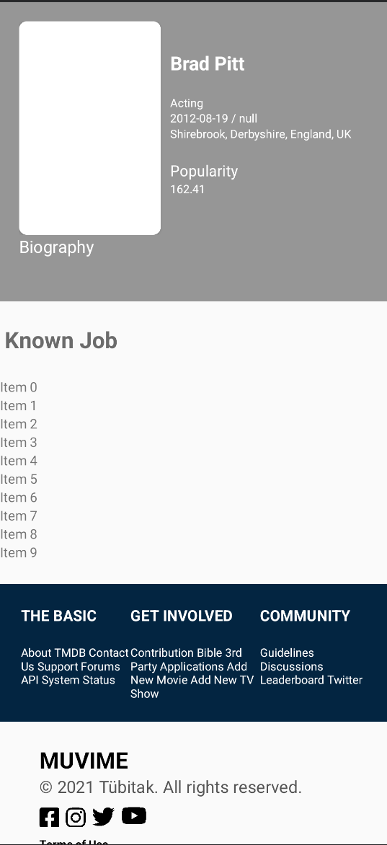
KONTROL SONUCU:
Kocaeli Üniversitesi MühendislikFakültesi

07.08.2023 TARİHİNDEN, 11.08.2023 TARİHİNE KADAR 1 HAFTALIK ÇALIŞMA
Not: İhtiyaç halinde, gerektiği kadar sayfa numarası vererek çoğaltınız.
KISIM: Yazılım Geliştirme / Mobil Programlama | TARİH:07.08.2023
YAPILAN İŞ: Cast ekranında API’den veriler çekildi.
Bugün öncelikle detail ekranında RecyclerView’de listelenecek filmin oyuncuların verilerini API’den çekmeye karar verdim.

Öncelikle çağrı yapabilmek için Retrofit nesenesi oluşturulması gerekiyor. Bunun için kütüphane bizden bazı değerler istiyor. API’nın temel URL’si (kullandığımız API URL’si = https://api.themoviedb.org/3/), RxJava çağrı adaptörü ve Gson dönüşüm için dönüştürücü. Bu değerleri verdiğimiz zaman build() ile Retroit nesnesi oluşturdum.

Bundan sonra MovieApiService içerisinde @GET("movie/{movie_id}/credits") Observable<CastResponse > getCreditsCast( @Path("movie_id") int movieId, @Query("api_key") String apiKey, @Query("language") String language ); ile belirli bir filmin oyuncu kadrosunu getiren API çağrısını oluşturdum. "api_key" ve "language" sorgu parametreleri ile API anahtarı ve dil belirtilir. CastResponse API yanıtını temsil eder. CastResponse filmin oyuncularının bilgilerinin yer aldığı oluşturduğum CastModel listesi döndürür.

Çağrı yaptığım zaman oyuncu listesi dönüyor ama RecyclerView eklemek için CastAdapter oluşturdum. CastAdapter, RecyclerView içinde görüntülemek istediğiniz öğeleri yönetir ve bu öğeleri görüntülemek için gerekli düzenlemeleri yapar. Çektiğim oyuncuların bilgilerini cast_card ile gösterip CastAdapter ile RecyclerView ekledim ve listeledim. Aynı zamanda CastAdapter ile RecylerView içindeki oyunculara tıklanıldığı zaman cast ekranına yönelendirmesini sağladım. Cast ekranına geçerken Bundle ile oyuncunun id’sini veriyorum. Id ile filmin bilgilerini daha detaylı API’den çekebilicem.

MovieApiService içersinde @GET("person/{person_id}") Observable<Cast> getCastDetails( @Path("person_id") int movieId, @Query("api_key") String apiKey, @Query("language") String language ); ile belirli bir oyuncunun detaylarını getiren API çağrısı oluşturdum.

Bu çağrı ile kullanıcı detail ekranında RecyclerView içerisindeki oyunculara tıklanıldığı zaman cast ekranında oyuncunun detaylarını görebiliyor.
KONTROL SONUCU:
Kocaeli Üniversitesi MühendislikFakültesi

07.08.2023 TARİHİNDEN, 11.08.2023 TARİHİNE KADAR 1 HAFTALIK ÇALIŞMA
Not: İhtiyaç halinde, gerektiği kadar sayfa numarası vererek çoğaltınız.
KISIM: Yazılım Geliştirme / Mobil Programlama | TARİH:08.08.2023
YAPILAN İŞ: Staj sorumluma proje sunumu.
Dün itibariyle benden istenilen projeyi gerçekleştirdim. Staj sorumluma proje sunumunu gerçekleştirdim. Projeyi erken bitirdiğim için benden projeye yeni eklemeler yapmam istendi. Yeni eklemeler hakkında yarın toplantı yapılacağı staj sorumlum tarafından bildirildi.

Bugün yapacağım bir şey olmadığı için bize verilen Udemy hesabından kendimi daha fazla geliştirmek adına Android Studio ile alakalı kurslar Atıl Samancıoğlu’nun (Android Mobil Uygulama İleri Seviye) kursunu izledim.

KONTROL SONUCU:
Kocaeli Üniversitesi MühendislikFakültesi

07.08.2023 TARİHİNDEN, 11.08.2023 TARİHİNE KADAR 1 HAFTALIK ÇALIŞMA
Not: İhtiyaç halinde, gerektiği kadar sayfa numarası vererek çoğaltınız.
KISIM: Yazılım Geliştirme / Mobil Programlama | TARİH:09.08.2023
YAPILAN İŞ: İnternet bağlantısının kopmasına karşın denetleyici oluşturuldu.
Bugün kurs izlemeye devam ettim. Öğlen saatlerine doğru staj sorumlum ile bir toplantı gerçekleştirdim. Bu toplantıda yeni eklemeler hakkında konuşma yaptık.

Staj sorumlum benden internet bağlantısının kopmasına karşın denetleyici oluşturmamı istedi. Uygulamaya kayıt olma veya giriş yapmak için yeni bir ekran oluşturmamı istedi. Ayrıca account ekranı oluşturmamı istedi. Bu ekranda kullanıcı bilgilerini görebilecek telefonun kamerası ile veya galeriden profil fotoğrafı seçebilecek, bilgilerini güncelleyebilecek, uygulamanın diline (Türkçe, İngilizce) değiştirebilecek. Ayrıca kullanıcı istediği filmi sonradan izleme listesine ekleyebilecek ve çıkarabilecek. Sonradan izleme listesi account ekranında listelenecek.

Bu bilgiler ışığında öncelikle internet bağlantısının kopmasına karşın denetleyici oluşturmaya karar verdim. Bunun için BroadcastReceiver’ı extends ettiğim NetworkChangeReceiver sınıfı oluşturdum. Bu sınıf içerisinde bağlantı durumunu kontrol etmek için ConnectivityManager örneği aldım. Bu örnek ile aktif ağ bağlantısı bilgisi alınır ve internet varsa true, yoksa false değeri döndürülür.

Eğer uygulama false değeri alırsa bağlantının kesildiğini kullanıcıya bildirmek için ConOff ekranını açar. Bu ekran üzerinde kullanıcıya internet bağlantısının koptuğu, internet bağlantısını tekrar kontrol etmesi söylenir. Eğer kullanıcı interneti açıp Retry butonuna tıklarsa main ekranına yönlendirir.

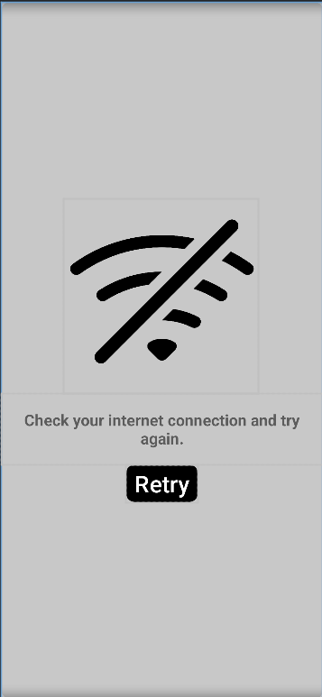
KONTROL SONUCU:
Kocaeli Üniversitesi MühendislikFakültesi

07.08.2023 TARİHİNDEN, 11.08.2023 TARİHİNE KADAR 1 HAFTALIK ÇALIŞMA
Not: İhtiyaç halinde, gerektiği kadar sayfa numarası vererek çoğaltınız.
KISIM: Yazılım Geliştirme / Mobil Programlama | TARİH:10.08.2023
YAPILAN İŞ: Uygulamanın login ve signup ekranı oluşturuldu.
Bugün login ve signup ekranını oluşturdum. Aynı main, detail ve search result ekranında yaptığım gibi tek bir activity içerisinde fragmentları döndürmeye karar verdim.

Login activityde TextView ile MUVİME yazısını yazdım ve altında fragmentların döneceği ViewPager oluşturdum. ViewPagerın üst kısmında Login ve Signup yazılarının yer alacağı ve basıldığında fragmentların döneceği TabLayout oluşturdum.

Login Fragment içerisinde kullanıcılara username ve password sorgusu yapan EditTextler ekledim. EditTextlerin altına login butonu koydum.

Signup Fragment içerisinde kullanıcılara username, name, email, password ve confirm password sorgusu yapan EditTextler ekledim. EditTextlerin altına Signup butonu koydum.

ViewPagera fragmentları eklemek için TabAdapter oluşturdum. TabAdapter içerisinde yeni bir fragment ve başlık eklemek için kullanılan metod, belirtilen pozisyondaki fragmenti döndüren metodlar yer almakta. Oluşturduğum fragmentları TabAdaptera ekledim ve setAdapter ile viewPager’a yükledim.

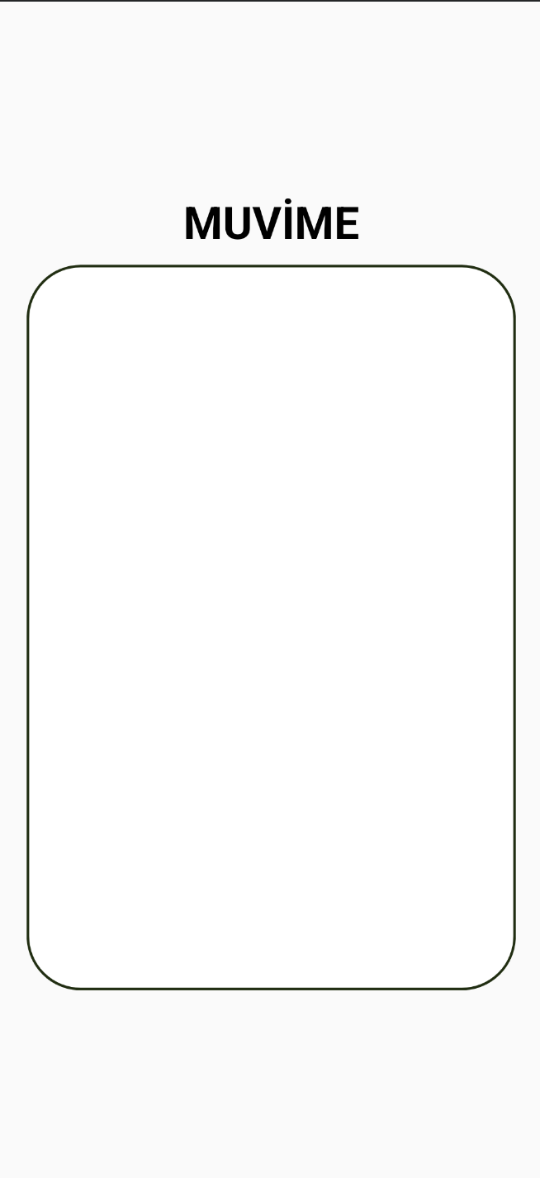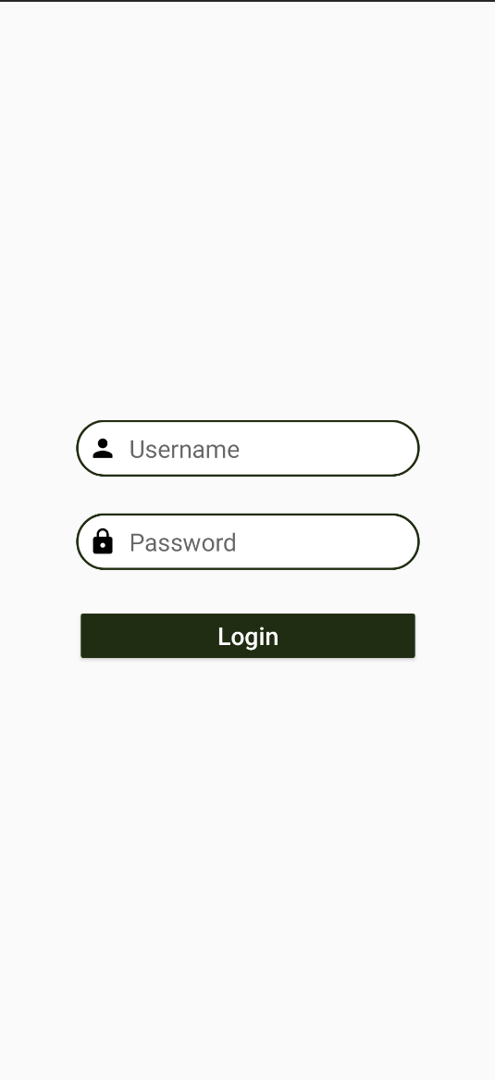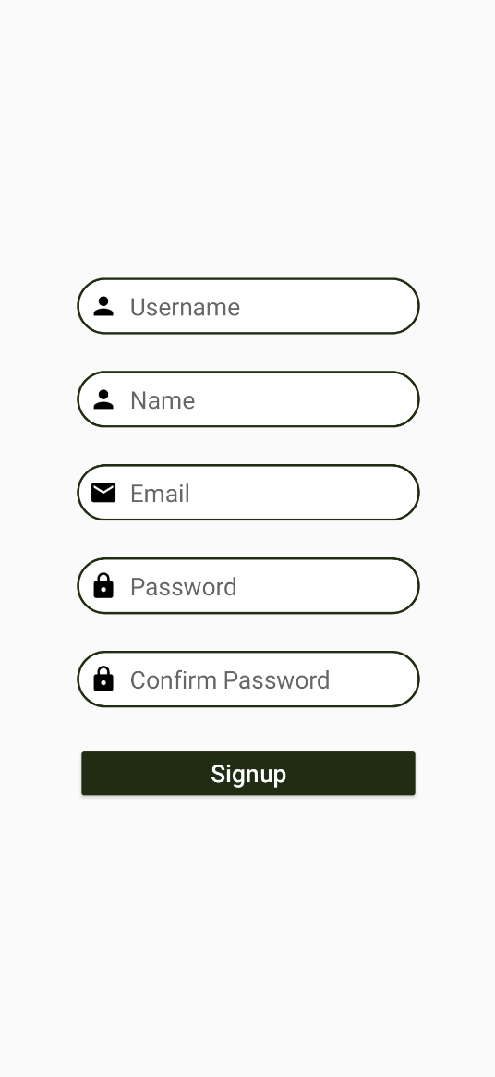
LoginActivity LoginFragment SignupFragment
KONTROL SONUCU:
Kocaeli Üniversitesi MühendislikFakültesi

07.08.2023 TARİHİNDEN, 11.08.2023 TARİHİNE KADAR 1 HAFTALIK ÇALIŞMA
Not: İhtiyaç halinde, gerektiği kadar sayfa numarası vererek çoğaltınız.
KISIM: Yazılım Geliştirme / Mobil Programlama | TARİH:11.08.2023
YAPILAN İŞ: SQLite ile veritabanı ve accounts tablosu oluşturuldu.
Dün itibariyle login ve signup ekranları oluşturuldu. Kullanıcını kayıt yapıp giriş yapabilmesi için SQLite kullanmaya karar verdim. "Accounts" adında bir veritabanı açılır veya varsa açılmış olan bir veritabanına erişilir. getActivity() metodu ile bu bağlam alınır. openOrCreateDatabase metodu ile veritabanı oluşturulur veya var olan bir veritabanına erişilir. MODE_PRIVATE, veritabanının sadece uygulamanın kendisi tarafından erişilebileceğini belirtir. Eğer "accounts" tablosu yoksa oluşturulur. Oluşturulan tablo, kullanıcı hesaplarının bilgilerini (username, password, name, mail, listId, image) depolamak için kullanılır.

Veritababı ve account tablosu oluşturulduktan sonra signup ekranına kullanıcı bilgileri alınır. "accounts" tablosundan belirli bir kullanıcı adına sahip hesabı seçmek için sorgu çalıştırılır. Veritabanı üzerinde sorgu çalıştırmak için rawQuery metodu kullanılır. "username" parametresiyle tabloda kullanıcın girdiği değere ait kayıt olup olmadığı sorgusu yapılır. Eğer kayıt yoksa kullanıcı hesabının bilgilerini saklamak için ContentValues oluşturulur ve değerler eklenir. "accounts" tablosuna yeni bir satır eklemek için insert metodu kullanılır. Bu işlem ile veritabanına kullanıcın kaydı yapılmış olur. Diğer ekranların hangi kullanıcını giriş yaptığını anlması için username sharedPreferences locale’de saklanır.

Login ekranında kullanıcı adı ve parola eşleşen bir hesabı "accounts" tablosundan seçmek için sorgu çalıştırılır. Veritabanı üzerinde sorgu çalıştırmak için rawQuery metodu kullanılır. Kullanıcının girdiği "username" ve "password" parametreleriyle sorguya dinamik olarak kullanıcı adı ve parola eklenir. Eğer böyle bir kayıt varsa kullanıcı main ekranına yönlenrilir. Diğer ekranların hangi kullanıcını giriş yaptığını anlması için username sharedPreferences locale’de saklanır.

KONTROL SONUCU:
Kocaeli Üniversitesi MühendislikFakültesi

14.08.2023 TARİHİNDEN, 18.08.2023 TARİHİNE KADAR 1 HAFTALIK ÇALIŞMA
Not: İhtiyaç halinde, gerektiği kadar sayfa numarası vererek çoğaltınız.
KISIM: Yazılım Geliştirme / Mobil Programlama | TARİH:14.08.2023
YAPILAN İŞ: Uygulamanın account ekranı oluşturuldu.
Bugün uygulamanın account ekranını oluşturdum. Bu ekran MainActivity içerisinde yer alan toolbarın içine koyduğum ImageView tıklanıldığı zaman kullanıcının yönlendirileceği ekran. Bu ekranda kullanıcı bilgilerini görebilecek telefonun kamerası ile veya galeriden profil fotoğrafı seçebilecek, bilgilerini güncelleyebilecek, uygulamanın diline (Türkçe, İngilizce) değiştirebilecek. Ayrıca kullanıcı istediği filmi sonradan izleme listesine ekleyebilecek ve çıkarabilecek. Sonradan izleme listesi account ekranında listelenecek.

Öncelikle ekranın sağ üst köşesine logo out butonu koydum. Bu buton ile kullanıcı isterse çıkıl yapabilecek. Sonrasında kullanıcının profil fotoğrafını oluşturdum. Kullanıcı buraya telefonun kamerası ile veya galeriden profil fotoğrafı yükleyebilecek. Profil fotoğrafının yanında kullanıcının username, name ve mail bilgileri yer alıyor.

Bunların altında EditName, EditMail, EditPassword ve Language butonları koydum. Bu butonlara tıklanıldığında visibility değerleri “gone” olan LinearLayout “visibility” oluyor ver tıkladığı butona göre kullanıcının bilgilerini güncellemesi sağlanıyor. EditName butonuna tıkladığında kullanıcı dilerse adını, EditMail butonuna tıklarsa mailini, EditPassword butonuna tıklarsa şifresini değiştirebilecek. Language butonuna tıklarsa dilerse kullanıcı uygulamanın dilini değiştirebilecek.

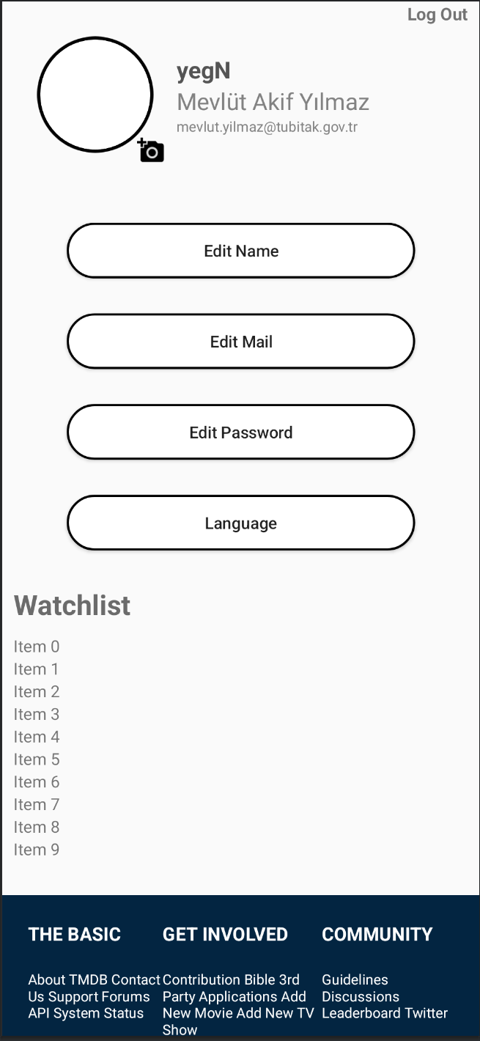
KONTROL SONUCU:
Kocaeli Üniversitesi MühendislikFakültesi

14.08.2023 TARİHİNDEN, 18.08.2023 TARİHİNE KADAR 1 HAFTALIK ÇALIŞMA
Not: İhtiyaç halinde, gerektiği kadar sayfa numarası vererek çoğaltınız.
KISIM: Yazılım Geliştirme / Mobil Programlama | TARİH:15.08.2023
YAPILAN İŞ: Kullanıcının galeri ve kamera ile resim eklemesi sağlandı.
Bugün account ekranı içerisinde kullanıcının kamera ve galeri ile profil fotoğrafı ekleyebilmesinin sağladım.

Öncelikle galeriden görüntüyü alabilmek için <uses-permission android:name="android.permission.READ_EXTERNAL_STORAGE" />, kameradan görüntüyü alabilmek için <uses-permission android:name="android.permission.CAMERA" /> izinlerini almamız gerekiyor. Kamera ve galeriden görüntü almak tehlikeli bir durum olduğu için sadece bu durumları almak yetmiyor. Bunun için kullanıcının kendisinden de izin almamız gerekiyor.

Kullanıcı eğer kamera ile resim eklemeyi seçtiyse öncelikle ContextCompat. checkSelfPermission ile “CAMERA” izin kontrolü yaptım. Eğer izin verilmemişse ActivityCompat.requestPermissions ile izin isteği yaptım. Kullanıcı izni verirse kamera uygulamasını başkatmak için bir Intent oluşturulur. startActivityForResult metodu ile kamera uygulaması başlatılır ve sonuç beklenir. Sonuç geldiğinde seçilen görüntünün URI'sini almak için veri öğesini kullanılır. Seçilen görüntü ImageView (account_image) içinde gösterilir.

Kullanıcı eğer galeriden resim eklemeyi seçtiyse öncelikle kamerada olduğu gibi kullanıcıdan izin almamız gerekiyor. Lakin ContextCompat. checkSelfPermission ile “READ_EXTERNALSTORAGE” izin kontrolü yaptığımda kullanıcıdan izin alınamıyor. Bu konu hakkında araştırma yaptığımda SDK 33’den sonra iznin değiştiğini bu yüzden “READ_MEDIA_IMAGES” iznini almam gerektiğini öğrendim. ContextCompat. checkSelfPermission ile “READ_MEDIA_IMAGES” izin kontrolü yaptım. Eğer izin verilmemişse ActivityCompat.requestPermissions ile izin isteği yaptım. Kullanıcı izni verirse kullanıcının galeriyi açarak medya seçimine izin veren bir Intent oluşturulur. ACTION_PICK, belirli bir içerik türünü seçmek için kullanılan bir eylemi belirtir. MediaStore.Images.Media. EXTERNAL_CONTENT_URI, medya içeriklerine erişim sağlamak için bir URI temsil eder. Erişim sağlandığında verileri içeren bir "extras" Bundle nesnesi elde edilir. "data" anahtarı altındaki veri alınarak bir Bitmap nesnesine dönüştürülür. Alınan Bitmap, bir ImageView (account_image) içinde gösterilir.

KONTROL SONUCU:
Kocaeli Üniversitesi MühendislikFakültesi

14.08.2023 TARİHİNDEN, 18.08.2023 TARİHİNE KADAR 1 HAFTALIK ÇALIŞMA
Not: İhtiyaç halinde, gerektiği kadar sayfa numarası vererek çoğaltınız.
KISIM: Yazılım Geliştirme / Mobil Programlama | TARİH:16.08.2023
YAPILAN İŞ: Eklenen görüntünün veritabanına eklenmesi sağlandı.
Dün kemera ve galeri ile istenilen görüntünün account ekranında profil fotoğrafı olarak eklenilmesini sağlamıştım. Görüntüyü veritabanına kaydetmediğim için başka ekrana geçiş yaptığımda görüntü kayboluyor. Bunun için bugün eklenen görünütüyü veritabanına ekleme işlemini yaptım.

Kullanıcı eğer galeriden resim eklemeyi seçtiyse görüntüyü veritabanına eklemek için öncelikle dün galeriden görüntüyü çektiğimde oluşturduğum bitmap götüntüsünü bir byte dizisine sıkıştırmak için ByteArrayOutputStream oluşturulur. imageBitmap görüntüsü, JPEG formatında ve en yüksek kalite (100) ile outputStream'a sıkıştırılır, outputStream'dan byte dizisi alınır. Veritabanında "accounts" tablosunda kullanıcı adına göre ilgili hesabın görüntüsü güncellenir. UPDATE SQL sorgusu kullanılır.

Kullanıcı eğer kamera ile resim eklemeyi seçtiyse öncelikle ContextCompat. checkSelfPermission ile “CAMERA” izin kontrolü yaptım. Eğer izin verilmemişse ActivityCompat.requestPermissions ile izin isteği yaptım. Kullanıcı izni verirse kamera uygulamasını başkatmak için bir Intent oluşturulur. startActivityForResult metodu ile kamera uygulaması başlatılır ve sonuç beklenir. Sonuç geldiğinde seçilen görüntünün URI'sini almak için veri öğesini kullanılır. Seçilen görüntü ImageView (account_image) içinde gösterilir. Resmin veritabanına eklenmesi için seçilen görüntünün URI'sini kullanarak Bitmap görüntüsünü alınır. bitmap götüntüsünü bir byte dizisine sıkıştırmak için ByteArrayOutputStream oluşturulur. imageBitmap görüntüsü, JPEG formatında ve en yüksek kalite (100) ile outputStream'a sıkıştırılır, outputStream'dan byte dizisi alınır. Veritabanında "accounts" tablosunda kullanıcı adına göre ilgili hesabın görüntüsü güncellenir. UPDATE SQL sorgusu kullanılır.
KONTROL SONUCU:
Kocaeli Üniversitesi MühendislikFakültesi

14.08.2023 TARİHİNDEN, 18.08.2023 TARİHİNE KADAR 1 HAFTALIK ÇALIŞMA
Not: İhtiyaç halinde, gerektiği kadar sayfa numarası vererek çoğaltınız.
KISIM: Yazılım Geliştirme / Mobil Programlama | TARİH:17.08.2023
YAPILAN İŞ: Account ekranı içerisinde kullanıcının bilgilerini güncellemesi.
Bugün oluşturduğum account ekranı içerisinde kullanıcının dilerse bilgilerini güncellemesini ve yeni bilgilerin veritabanı içerisindeki account tablosunda da güncellenmesini sağladım.

Kullanıcı adını düzenlemek isterse EditName butonuna tıkladığında editText açılır ve kullanıcıya yeni ismi sorar. Kullanıcı ismi girip change butonuna tıkladığında "accounts" tablosunda kullanıcı adına göre ilgili hesabın ismini güncellemek için UPDATE SQL sorgusu kullanılır. Yeni isim, account_edit_name EditText'ten alınır, username ise dinamik olarak belirtilir ve güncellenir.

Kullanıcı mailini düzenlemek isterse EditMail butonuna tıkladığında editText açılır ve kullanıcıya yeni mailini sorar. Kullanıcı maili girip change butonuna tıkladığında "accounts" tablosunda kullanıcı adına göre ilgili hesabın ismini güncellemek için UPDATE SQL sorgusu kullanılır. Yeni mail, account_edit_mail EditText'ten alınır, username ise dinamik olarak belirtilir ve güncellenir.

Kullanıcı şifresini düzenlemek isterse EditPassword butonuna tıkladığında editText açılır ve kullanıcıya eski şifresini ve yeni şifresini sorar. Kulllanıcı eski şifreyi ve yeni şifreyi girip change butonuna tıkladığında "accounts" tablosundan belirli kullanıcıya ait hesabı bulmak için sorgu çalıştırılır. Veritabanı üzerinde sorgu çalıştırmak için rawQuery metodu kullanılır. "username" parametresiyle sorguya dinamik olarak kullanıcı adı eklenir ve kullanıcı bilgileri alınır. Kullanıcının girdiği eski şifre değeri ile kayıtlı şifre değeri aynı değil ise şifre değiştirme işlemi iptal edilir. Şifreler aynı ise "accounts" tablosunda kullanıcı adına göre ilgili hesabın parolasını güncellemek için UPDATE SQL sorgusu kullanılır. Yeni parola (new_pass), kullanıcının girdiği yeni parolayı temsil eder. Kullanıcı adı (username) ise dinamik olarak belirtilir ve şifre güncelleme işlemi başarılı şekilde gerçekleştirilir.

KONTROL SONUCU:
Kocaeli Üniversitesi MühendislikFakültesi

14.08.2023 TARİHİNDEN, 18.08.2023 TARİHİNE KADAR 1 HAFTALIK ÇALIŞMA
Not: İhtiyaç halinde, gerektiği kadar sayfa numarası vererek çoğaltınız.
KISIM: Yazılım Geliştirme / Mobil Programlama | TARİH:18.08.2023
YAPILAN İŞ: Giriş yaparken ya da hesap açarken isterle regex kontrolü.
Bugün kullanıcı giriş yaparken, kayıt olurken ya da acocunt ekranında bilgilerini güncellerken e-posta adresleri, şifreler ve kullanıcı adları için regex kontrolü oluşturdum. Regex metinler içerisinde tekrar eden yapıları tespit etmeye yönelik kullanılan, metinlerin istenilen düzenlere göre olulturulmasını dağlayan arama yapısıdır.

EMAIL_PATTERN: Bu model, geçerli bir e-posta adresinin nasıl olması gerektiğini tanımlar. Kullanıcı geçerli e-posta yapısına uygun bir metin girmezse kullanıcıyı uyarmamızı sağlar.

PASSWORD_PATTERN: Bu model, kullanıcıların şifrelerini oluştururken izlemeleri gereken kuralları belirtir. Bu kurallar:

En az bir rakam içermeli ((?=.*[0-9])).
En az bir küçük harf içermeli ((?=.*[a-z])).
En az bir büyük harf içermeli ((?=.*[A-Z])).
En az bir harf içermeli ((?=.*[a-zA-Z])).
En az bir özel karakter içermeli ((?=.*[@#$%^&+=.,!?])).
Boşluk içermemeli ((?=\\S+$)).
En az 6 karakter uzunluğunda olmalı (.{6,}).

USERNAME_PATTERN: Bu desen, kullanıcı adlarının nasıl olması gerektiğini belirtir. Bu kurallar:

Boşluk içermemeli ((?=\\S+$)).
En az 4 karakter uzunluğunda olmalı (.{4,}).

Bu modeller ile kullanıcı kayıt olurken, giriş yaparken veya bilgilerini güncellerken belirli kurallar uymaları için kullandım. Kullanıcı bu kurallara uymadığı zaman kullanıcıya hata mesajı gösterilebilir.
KONTROL SONUCU:
Kocaeli Üniversitesi MühendislikFakültesi

21.08.2023 TARİHİNDEN, 25.08.2023 TARİHİNE KADAR 1 HAFTALIK ÇALIŞMA
Not: İhtiyaç halinde, gerektiği kadar sayfa numarası vererek çoğaltınız.
KISIM: Yazılım Geliştirme / Mobil Programlama | TARİH:21.08.2023
YAPILAN İŞ: Uygulamanın dilini değiştirme işlemi.
Bugün uygulamanın dilini değiştirme işlemini gerçekleştirdim. Kullanıcı dilerse account ekranından uygulamanın dilini İngilizce ve Türkçe yapabiliyor.

Uygulama dilini değiştirebilmek için öncelikle TextViewlarda elle girilen değerli “res” altındaki “values” klasörünün içindeki “strings.xml” eklememiz gerekiyor. Bütün değerleri strings.xml’e eklemeyle uğraştım. strings.xml İngilizce değerleri temsil ediyor olacak. Kullanıcı uygulamanın dilini değiştirdiğinde İngilizceyi seçerse bu değerler TextViewe girilecek. Türkçe değerlerin temsili için “res” altındaki “values” klasörünün içinde strings.xml(tr) oluşturdum. strings.xml(tr) içerisinde İngilizcede olduğu gibi değerleri girdim ama anlamlarını Türkçeye çevirdim. Kullanıcı uygulamanın dilini değiştirdiği zaman Türkçeyi seçerse strings.xml(tr) değerleri TextViewe girilecek.

Bunun için LanguageManager sınıf oluşturdum. Bu sınıfta kullanıcını seçtiği dile göre (ör: tr, en) bölge kodu kullanarak bir Locale nesnesi oluşturdum. Sonrasında uygulamanın varsayılan yerelini oluşturduğum Locale nesnesi olarak ayarladım. Bu, uygulama içindeki metinlerin seçilen dile göre değişiklik göstermesini sağlıyor.

Kullanıcı uygulamanın dilini değiştirmek istediği zaman Dil Yöneticisi (LanguageManager) oluşturdum. Dil yöneticisi (LanguageManager) ile kullanıcı arayüzünün kullanıcının istediği dile göre (İngilizcei Türkçe) metin ve çevirilere güncellenmesi sağladım. Güncellenmiş içeriğin yansıtılması için aktivitenin yeniden oluşturulması gerekiyor bu yüzden recreate() komutu ile aktivite yeniden oluşturdum.
KONTROL SONUCU:
Kocaeli Üniversitesi MühendislikFakültesi

21.08.2023 TARİHİNDEN, 25.08.2023 TARİHİNE KADAR 1 HAFTALIK ÇALIŞMA
Not: İhtiyaç halinde, gerektiği kadar sayfa numarası vererek çoğaltınız.
KISIM: Yazılım Geliştirme / Mobil Programlama | TARİH:22.08.2023
YAPILAN İŞ: API’de liste oluşturma isteği oluşturuldu.
Bugün kullanıcıların istediği filmleri sonradan izleme listesine ekleme, silme ve bu filmleri account ekranında görüntüleyebilmesi için API’den liste oluşturabilme için çağrı oluşturdum.

TMDB API üzerinden liste yapısı oluşturmak için yapmam gereken bazı adımlar var. Liste oluşturmak için “session_id” oluşturulması gerekiyor. Sessinon_id oluşturmak için de “request_token” oluşturulması gerekiyor.

Request_token oluşturmak için MovieApiService içinde @GET("authentication/token/new") Call<RequestResponse> getCreateRequest(@Query("api_key") String apiKey); ile yeni bir istek oluşturudum. Main URL sonuna "authentication/token/new" ekleyerek istek oluşturdum. RequestResponse bana request_token değerini döndüren yapıyı temsil ediyor. Bu istek ile request_tokenimi oluşturmuş oldum. https://www.themoviedb.org/authenticate/{REQUEST_TOKEN} ile kullanıcı iznini aldım.

Request_token oluşturduktan sonra MovieApiService içerisinde @POST("authentication/session/new") Call<SessionResponse> getCreateSession( @Query("api_key") String apiKey, @Body RequestBody body); ile session_id alma isteği oluşturdum. SessionResponse bana session_id değerini döndüren yapıyı temsil ediyor Bu istek ile session_id’mi oluştumuş oldum. Bu id ile API’den liste oluşturabileceğim.

Liste oluşturmak için MovieApiService içerisinde @POST("list") Observable<ListResponse> getCreateList( @Query("session_id") String session_id, @Body RequestBody body, @Query("api_key") String apiKey ); ile list isteği oluşturdum. ListResponse bana list_id değerini döndüren yapıyı temsil ediyor. Bu istek ile list_id’mi yani listemi oluşturmuş oldum. Artık her kullanıcı kayıt olduğunda kendisine bir list_id oluşturuluyor. Bu listeler sonradan izleme listesi olarak kullanılacak.
KONTROL SONUCU:
Kocaeli Üniversitesi MühendislikFakültesi

21.08.2023 TARİHİNDEN, 25.08.2023 TARİHİNE KADAR 1 HAFTALIK ÇALIŞMA
Not: İhtiyaç halinde, gerektiği kadar sayfa numarası vererek çoğaltınız.
KISIM: Yazılım Geliştirme / Mobil Programlama | TARİH:23.08.2023
YAPILAN İŞ: API’de listeye film ekleme isteği oluşturuldu.
KONTROL SONUCU:
Kocaeli Üniversitesi MühendislikFakültesi

21.08.2023 TARİHİNDEN, 25.08.2023 TARİHİNE KADAR 1 HAFTALIK ÇALIŞMA
Not: İhtiyaç halinde, gerektiği kadar sayfa numarası vererek çoğaltınız.
KISIM: Yazılım Geliştirme / Mobil Programlama | TARİH:24.08.2023
YAPILAN İŞ: API’de listeden film silme isteği oluşturuldu.
KONTROL SONUCU:
Kocaeli Üniversitesi MühendislikFakültesi

21.08.2023 TARİHİNDEN, 25.08.2023 TARİHİNE KADAR 1 HAFTALIK ÇALIŞMA
Not: İhtiyaç halinde, gerektiği kadar sayfa numarası vererek çoğaltınız.
KISIM: Yazılım Geliştirme / Mobil Programlama | TARİH:25.08.2023
YAPILAN İŞ: Proje sunumu.
KONTROL SONUCU:
Kocaeli Üniversitesi MühendislikFakültesi

